 I. JOSE MANUEL IRIBAR saria 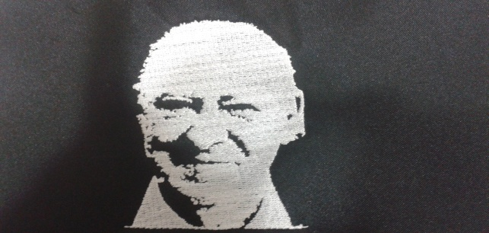

**ekainak - 14 - AÑORGAN Goizeko 9:30 tan**

**LAURDENAK**

**UMEAK BENJAMINES**

|  |  |  |  |
| --- | --- | --- | --- |
| Gorostidi - Gorostidi (Zazpiturri) |  |  | Goikoetxea - Arrillaga (Errenteri) |
| Agesta - Erbiti (Erreka) |  |  | Bullon- Alonso (Zornotza) |
| Otaegi - Odriozola (Ilunpe) |  |  | Belauntzaran - Urkaregi(Ziotza) |